**Opdracht Brainstormen**

Gemaakt door: Kenai, Robin, Jelmer en Casper.

**Brainstormen:**

Het brainstormen verliep goed. Wij bedachten om 2 lange lengte balken te maken en die weer met driehoeken stevig te maken. Die driehoeken maakten wij tussen de 2 lengtebalken in. De lengtebalken bestaan uit 4 stevige buizen. Per kant worden er 2 gebruikt, die schoven wij in elkaar. Daardoor konden wij de brug langer maken.

**Werkverdeling:**

* Robin: Plakbandjongen. Hij is de leverancier van plakband. Hij zorgt voor voldoende plakband.
* Jelmer: Sigaarroller. Hij zorgt er voor dat er genoeg rolletjes papier zijn voor de constructie.
* Kenai en Casper: Plakvakker (plakken en bouwvakker gecombineerd). Zij zorgen ervoor dat de constructie aan elkaar werd geplakt.

**Bijstellen van het plan:**

Tijdens het bouwen vonden wij een zwakke plek in de lengtebalken. 2 balken waren niet stevig genoeg. Dat hebben we opgelost door nog 2 van die lange balken te maken. Die schoven wij in de zwakke balken waardoor ze weer stevig werden.

**Samenwerking:**

De samenwerking verliep vloeiend. Er was altijd voldoende papier en plakband door de communicatie. Daardoor konden wij doorwerken en hebben wij niet een keer op elkaar hoeven te wachten.

**Eindresultaat:**

Wij zijn allemaal tevreden over het eindresultaat en vonden allemaal dat wij een mooie brug gemaakt hebben.

**Evaluatie:**

Wat ging goed: Het communiceren en het plannen gingen zeer goed.

Wat kon beter: Zuiniger zijn op de middelen die wij hadden. Minder plakband bijvoorbeeld.

Wat zou je anders doen: De brug langer en wat steviger proberen te maken.

**Foto’s:**

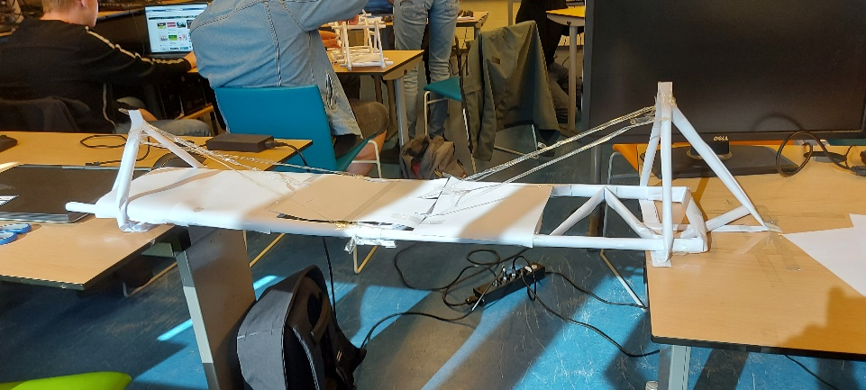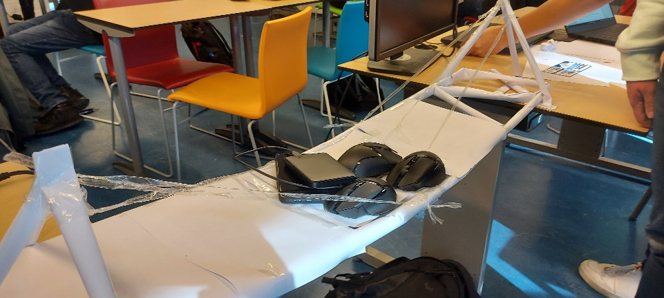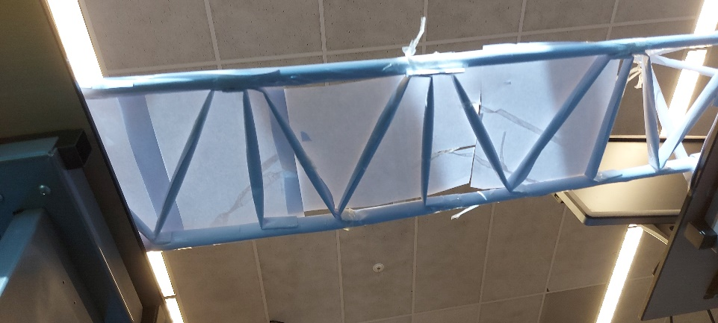5